Lernen durch Machen: Beratung zur Gestaltung eines inspirierenden Makerspace
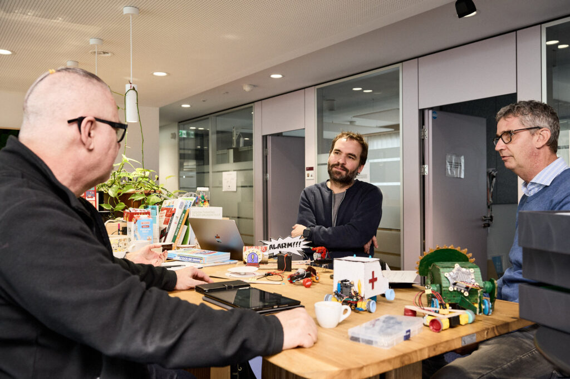Michael Wünsch (links) und Torsten Wilcke (rechts) vom Grundschulseminar Nürtingen mit Robert Rymeš (Mitte) im Kreismedienzentrum.
11. Dezember 2024: Die Grundschullehrkräfte von morgen sollen im hauseigenen Makerspace des Grundschulseminars Nürtingen neue Technologien ausprobieren, eigene Unterrichtsmaterialien produzieren und innovative Lernszenarien entwickeln. Am 4. Dezember besuchte uns eine Delegation des Grundschulseminars, um sich von uns zur Einrichtung ihres Makerspace beraten zu lassen. Wichtige Themen des Tages waren die Anschaffung von 3D-Druckern und Lasercuttern, flexible Aufbewahrungssysteme und die funktionelle Zusammenstellung eines Grundstocks an Arbeits- und Verbrauchsmaterialien. Dieser Besuch hat uns dazu angeregt im Groben zu skizzieren, welche Punkte bei der Planung eines Makerspace zu beachten sind und wie wir Sie dabei beraten können.
Pädagogisches Konzept, Räumliche Ressourcen, Budget
In unseren Beratungen klären wir vorab wichtige Fragen zum pädagogischen Konzept, Budget und zu den räumlichen Ressourcen. Diese Punkte haben einen entscheidenden Einfluss auf die darauffolgenden Schritte.
- Pädagogisches Konzept: Was genau soll im Makerspace passieren und wie soll gelernt werden? Geht es um einen digital erweiterten Technikunterricht oder stellt man das ambitionierte Konzept der Maker Education in den Mittelpunkt? Und welche Fachbereiche sollen in den Makerspace involviert sein?
An dieser Stelle ein kurzer Einschub zum Begriff Maker Education: Sie verbindet den DIY-Gedanken mit Handwerk und modernen Technologien wie 3D-Druck und Elektronik. Sie fördert kreatives, praktisches Lernen und Eigeninitiative. Lernende entwickeln in kleinen Teams selbst Prototypen, die sie fortlaufend verbessern. Ziel ist es, im Rahmen von freien bis teilstrukturierten Lernsettings Selbstvertrauen, Handlungskompetenz und Teamfähigkeit zu stärken.
- Räumliche Ressourcen: Desweiteren müssen räumliche Gegebenheiten geklärt werden. Gibt es einen zentralen Raum in der Schule oder soll ein mobiler Makerspace zwischen Räumen hin und her “wandern”? Ist gar geplant, dass der Makerspace an mehreren Schulstandorten eingesetzt wird?
- Budget: Ein hohes Budget ist nicht zwangsläufig eine Voraussetzung für die Einrichtung eines Makerspace. Möglicherweise kann die Schule auf vorhandenes Mobiliar, Werkzeuge und Verbrauchsmaterialien zurückgreifen. Sollen auch kostspielige Maschinen (z.B. Laser-Cutter) angeschafft werden, beraten wir Sie gern, welche sicherheitsrelevanten Aspekte für den Betrieb an Schulen zu beachten sind, z.B. Behausungen bei 3D-Druckern.
Der Standard-Makerspace
Nun geht es darum den Makerspace klar zu strukturieren, um produktives Arbeiten zu fördern. Ein Standard-Makerspace umfasst zwei bis drei Räume:
- Arbeits- und Werkbereich: Zentrum für Konstruktion, Basteln, Montage und Arbeiten mit Maschinen. Hier darf es staubig werden. Zudem finden Produkttests, Präsentationen und Software-Einführungen statt.
- Digitales Labor: Staubfreier Bereich für empfindliche Geräte wie 3D-Drucker sowie Textil-, Elektronik- und Lötarbeiten. Hier können auch Laptops und Tablets aufbewahrt werden.
- Materiallager (bei nur zwei Räumen oft mit dem digitalen Labor kombiniert): Materialien sollten offen sichtbar, idealerweise in transparenten Boxen, aufbewahrt werden. Es sollte auch Platz für noch nicht abgeschlossene Schülerprojekte geben.
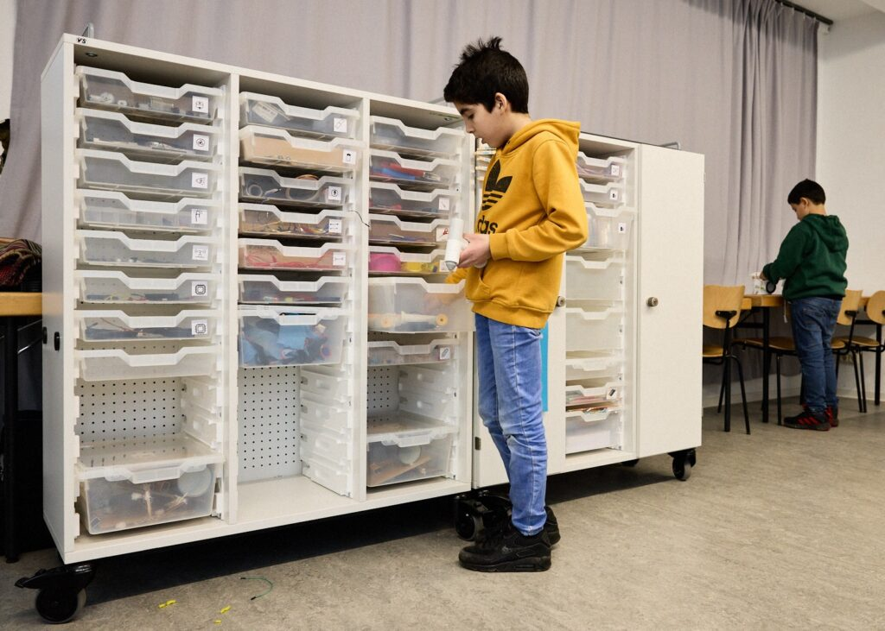Aufbewahrungssystem unseres mobilen Makerspace im Kulturzentrum Komma in Esslingen: Offene rollbare Wägen mit beschrifteten, transparenten Schubladen.
Gestaltung des Makerspace
Ein gut gestalteter Makerspace ist mehr als ein Raum – er wird zum „dritten Pädagogen“. Die Umgebung beeinflusst, wie Lernende arbeiten, experimentieren und gestalten. Gleichzeitig muss ein Makerspace funktional und effizient gestaltet werden, um verschiedene Anforderungen zu erfüllen. Hier einige wichtige Gestaltungsprinzipien:
- Sichtbarkeit und Anschaulichkeit: Materialien und Werkzeuge sollen sichtbar und leicht zugänglich sein (z. B. offene Regale, transparente Boxen). Anschauliche Anleitungen und Hinweise fördern eigenständiges Arbeiten, besonders bei der Nutzung von Maschinen.
- Flexibilität und Funktionalität: Mobiliar sollte mobil und flexibel einsetzbar sein, z. B. Werkbänke auf Rollen oder multifunktionale Möbel. Bereiche für spezifische Aktivitäten, wie eine Ideenbühne, Rückzugsorte für individuelles Arbeiten oder eine Zone für audiovisuelle Dokumentation, fördern vielseitiges Arbeiten.
- Vielfalt und Inspiration: Ein breites Angebot an Werkzeugen und Materialien sollte bereitgestellt werden, wobei Vielfalt Vorrang vor einheitlichen Klassensätzen hat. Ausgestellte Schülerprodukte regen zur Kreativität an und zeigen die Möglichkeiten des MakerSpaces auf. Computer und inspirierende Fachliteratur unterstützen eigenständige Recherche.
Darüberhinaus müssen noch weitere Aspekte geklärt werden. Beispielsweise braucht es klare Zuständigkeiten für die Wartung und Bewirtschaftung des Makerspace. Was passiert wenn der 3D-Drucker nicht mehr funktioniert? Wer kümmert sich um den Nachkauf von Verbrauchsmaterialien?
Möchten Sie sich vertieft mit diesem Thema auseinandersetzen, empfehlen wir ihnen das Buch “Making und Schule” von Selina Ingold und Björn Maurer. Es kann als PDF kostenlos hier heruntergeladen werden.
Stehen bei Ihnen erste Planungen für die Einrichtung eines Makerspace an Ihrer Schule an und Sie benötigen Beratung? Oder betreiben Sie bereits einen Makerspace und sind auf der Suche nach fachlichem Austausch? Dann freuen wir uns auf ihre Kontaktaufnahme. Gern vereinbaren wir mit Ihnen ein persönliches Gespräch.

